Закаливание детей в детском саду полосканием горла
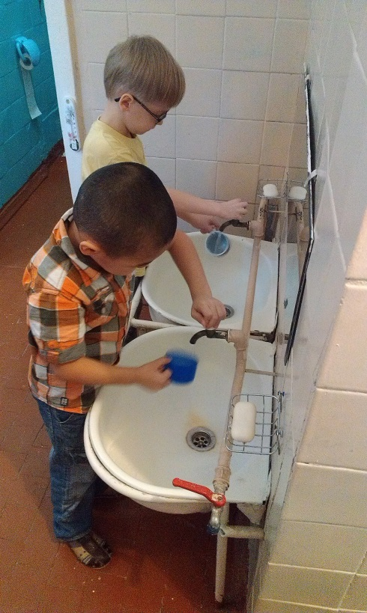
Следующее закаливание детей в детских садах – это полоскание горла теплой водой с добавление морской соли или раствором календулы. Проводят данное закаливание у детей старшего дошкольного возраста. Полоскание проходит каждый день в обед после еды, начинается с температуры воды в 30 градусов, затем через каждые 10 дней понижается на 1 градус и доводится до температуры воды для полоскания горла в 20-25 градусов. Данная процедура очень эффективна в профилактике заболеваний носоглотки. Дорогие родители, помните, что подвергая закаливанию своих детей, Вы даете им направление в здоровый образ жизни. Руководство детских садов прекрасно справляются с оздоровительными процедурами и поддерживают здоровый жизненный тонус малышей. Не забывайте проводить закаливание организма своих детей и в домашних условиях. 